Внимание! Тонкий лед!
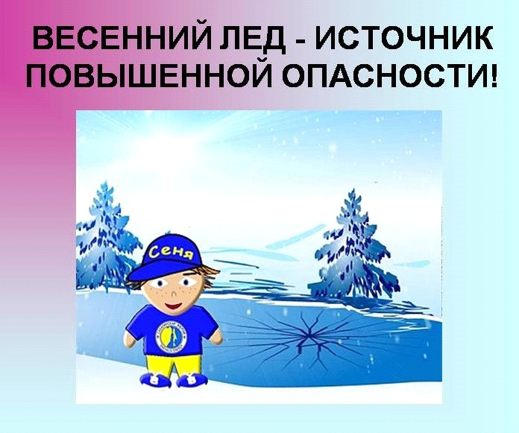

ЗАПРЕЩАЕТСЯ:
Выходить в весенний период на отдаленные водоемы;
- Переправляться через реку в период ледохода;
- Подходить близко к реке в местах затора льда, стоять на обрывистом берегу, подвергающемуся разливу и, следовательно, обвалу;
- Собираться на мостах, плотинах и запрудах;
- Приближаться к ледяным затором, отталкивать льдины от берегов, измерять глубину реки или любого водоема, ходить по льдинам и кататься на них (нередко дети используют всевозможные плавающие средства и бесхозные лодки, чтобы покататься по первой воде).
РОДИТЕЛИ!
Не допускайте детей к реке без надзора взрослых, особенно во время ледохода; предупредите их об опасности нахождения на льду при вскрытии реки или озера. Помните, что в период паводка, даже при незначительном ледоходе, несчастные случаи чаще всего происходят с детьми. Разъясняйте правила поведения в период паводка, запрещайте им шалить у воды, пресекайте лихачество. Не разрешайте им кататься на самодельных плотах, досках, бревнах или плавающих льдинах. Оторванная льдина, холодная вода, быстрое течение грозят гибелью. Разъясните детям меры предосторожности в период ледохода и весеннего паводка. Следует провести беседы «О правилах поведения на льду и на воде». Долг каждого воспитателя и родителя- сделать все возможное, чтобы предостеречь детей от происшествий на воде, которые нередко кончаются трагически.
ДЕТИ!
- Не выходите на лед во время весеннего паводка.
- Не катайтесь на самодельных плотах, досках, бревнах и плавающих льдинах.
- Не прыгайте с одной льдины на другую.
- Не стойте на обрывистых и подмытых берегах - они могут обвалиться.
- Когда вы наблюдаете за ледоходом с моста, набережной причала, нельзя перегибаться через перила и другие ограждения.
- Если вы оказались свидетелем несчастного случая на реке или озере, то не теряйтесь, не убегайте домой, а громко зовите на помощь, взрослые услышат и помогут выручить из беды.
- Не подходите близко к заторам, плотам, запрудам, не устраивайте игр в этих местах.
- Не подходите близко к ямам, котловинам, канализационным люкам и колодцам.

